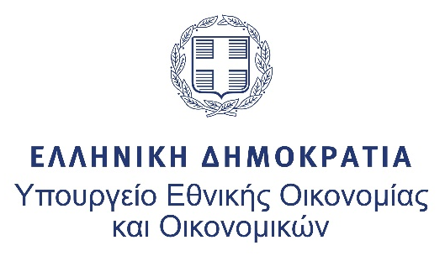
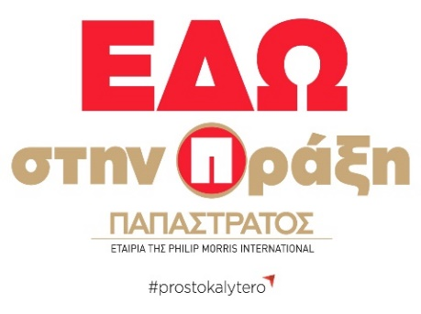

ΔΕΛΤΙΟ ΤΥΠΟΥ

Παπαστράτος: Δωρεά στο Συντονιστικό Επιχειρησιακό Κέντρο Καταπολέμησης Λαθρεμπορίου

- Ανακοίνωση δράσης για την καταπολέμηση του παράνομου εμπορίου, σε συνεργασία με το Υπουργείο Εθνικής Οικονομίας και Οικονομικών
- Δημιουργία ψηφιακής πλατφόρμας που θα διασυνδέει τις δράσεις των διωκτικών Αρχών

Ασπρόπυργος, 7 Σεπτεμβρίου 2024
Η Παπαστράτος, σε κοινή εκδήλωση με το Υπουργείο Εθνικής Οικονομίας και Οικονομικών, στην 88^{η} ΔΕΘ, παρουσία του Υπουργού κ. Κωστή Χατζηδάκη και του Προέδρου και Διευθύνοντος Συμβούλου της εταιρείας κ. Γιώργου Μαργώνη, ανακοίνωσε ακόμη μια δράση για την καταπολέμηση του παράνομου εμπορίου, σε συνέχεια της διαχρονικής στήριξης που παρέχει στους αρμόδιους φορείς.

Η Παπαστράτος προχώρησε στη δωρεά καινοτόμου ψηφιακής πλατφόρμας, αξίας € 155.000,00 στο Συντονιστικό Επιχειρησιακό Κέντρο Καταπολέμησης Λαθρεμπορίου, η οποία θα διευκολύνει τη διασύνδεση και τον συντονισμό των δράσεων των διωκτικών Αρχών, ενισχύοντας την αποτελεσματικότητά τους, στην καταπολέμηση του παράνομου εμπορίου καπνικών, ενεργειακών και αλκοολούχων προϊόντων.

Μέσω της συγκεκριμένης ψηφιακής πλατφόρμας θα είναι εφικτή η συλλογή και η απεικόνιση των δεδομένων των κατασχέσεων σε έναν ενιαίο χάρτη, διευκολύνοντας την άμεση ανάλυση και επομένως την ορθή κατανομή των πόρων από τις διωκτικές Αρχές.
Ο Πρόεδρος και Διευθύνων Σύμβουλος της Παπαστράτος, κ. Γιώργος Μαργώνης, δήλωσε: «Στην Παπαστράτος, στεκόμαστε αρωγοί στο πλευρό της Πολιτείας για την καταπολέμηση του παράνομου εμπορίου, το οποίο στερεί πολύτιμους πόρους από τα δημόσια ταμεία και ενισχύει τη δράση εγκληματικών οργανώσεων. Από το 2012, έχουμε συνάψει σειρά Συμφωνιών Συνεργασίας με τις διωκτικές Αρχές και έχουμε υποστηρίξει έμπρακτα τις προσπάθειές τους προσφέροντας 7 εκατ. ευρώ για αγορά εξοπλισμού, κάλυψη λειτουργικών αναγκών και υλοποίηση δράσεων ενημέρωσης και ευαισθητοποίησης του κοινού. Σήμερα, με τη νέα μας δωρεά για τη δημιουργία μιας καινοτόμου ψηφιακής πλατφόρμας για τη διασύνδεση των διωκτικών Αρχών, ενισχύουμε ακόμη περισσότερο την αποτελεσματικότητα των επιχειρήσεων καταπολέμησης του λαθρεμπορίου. Για κάθε μας βήμα προς τα μπροστά, κάνουμε και ένα βήμα μαζί με την κοινωνία».

Ο Υπουργός Εθνικής Οικονομίας και Οικονομικών, κ. Κωστής Χατζηδάκης, σημείωσε τα εξής: «Το λαθρεμπόριο τσιγάρων και γενικότερα καπνικών προϊόντων στερεί κάθε χρόνο από το Δημόσιο έσοδα, ύψους μισού δις. ευρώ. Είναι σημαντικό, λοιπόν, να αντιμετωπιστεί ακόμα πιο αποτελεσματικά το πρόβλημα. Η Πολιτεία κάνει πολλές προσπάθειες μόνη της, αλλά και σε συνεργασία με τον ιδιωτικό τομέα, προς αυτή την κατεύθυνση. Η συνεργασία με την Παπαστράτος είναι ένα τέτοιο παράδειγμα. Μέχρι σήμερα έχουν γίνει σειρά κινήσεων από κοινού. Τώρα, με τη χρηματοδότηση της Παπαστράτος, προχωρούμε σε αυτήν την ψηφιακή πλατφόρμα, που θα συντελέσει πολύ στον συντονισμό των διαφόρων διωκτικών αρχών, ώστε να κάνουν τη δουλειά τους καλύτερα και ταχύτερα. Και γι' αυτό το λόγο ευχαριστούμε την Παπαστράτος για τη συνεισφορά της.»

-ΤΕΛΟΣ-

Σχετικά με την ΠΑΠΑΣΤΡΑΤΟΣ

H Παπαστράτος, θυγατρική εταιρεία της Philip Morris International (PMI), κατέχει ηγετική θέση στην παραγωγή και εμπορία προϊόντων χωρίς καύση και τσιγάρων στην Ελλάδα εδώ και εννέα δεκαετίες. Η εταιρική πορεία της Παπαστράτος είναι άρρηκτα συνδεδεμένη με την εξέλιξη της βιομηχανίας, την οικονομική ανάπτυξη της χώρας, αλλά και την προσφορά στην κοινωνία. Το 2017, η εταιρεία γύρισε σελίδα στην ιστορία της και, με μια σημαντική επένδυση ύψους 300 εκατ. ευρώ, μετέτρεψε το εργοστάσιό της στον Ασπρόπυργο σε μονάδα αποκλειστικής παραγωγής θερμαινόμενων ράβδων καπνού για το IQOS, το πρώτο καινοτόμο προϊόν της PMI δυνητικά μειωμένου κινδύνου σε σχέση με το τσιγάρο. Τον Ιούλιο του 2020 ο Αμερικανικός Οργανισμός Τροφίμων και Φαρμάκων (FDA) αδειοδότησε το IQOS ως προϊόν διαφοροποιημένου κινδύνου, κατάλληλο για την προαγωγή της δημόσιας υγείας. Η νέα αυτή τεχνολογία είναι διαθέσιμη σε 90 χώρες, την έχουν επιλέξει περίπου 36,5 εκατ. ενήλικοι καπνιστές σε όλο τον κόσμο και περισσότεροι από 550.000 στην Ελλάδα. Τον Ιούνιο του 2021, στην επέτειο των 90 χρόνων λειτουργίας της Παπαστράτος, η εταιρεία ανακοίνωσε τη στρατηγική της για τη Βιώσιμη Ανάπτυξη για την επόμενη πενταετία. Ταυτόχρονα, ανακοίνωσε και νέα μεγάλη επένδυση στο εργοστάσιό της στον Ασπρόπυργο, η οποία ξεπέρασε τα 200 εκατ. ευρώ. Τον Φεβρουάριο του 2023, η Παπαστράτος ανακοίνωσε νέα, μεγάλη επένδυση ύψους 200 εκατ. ευρώ, η οποία οδήγησε στη δημιουργία 300 νέων θέσεων εργασίας και ενίσχυσε το εξαγωγικό έργο της εταιρείας, φτάνοντας σε ετήσια αξία εξαγωγών 300 εκατ. ευρώ. Με επενδύσεις που από το 2017 έχουν ξεπεράσει τα 700 εκατ. ευρώ, η Παπαστράτος δημιουργεί αξία, τόσο για την εταιρεία, τους ανθρώπους της όσο και για το περιβάλλον και την κοινωνία. Το εκτεταμένο πρόγραμμα Κοινωνικής Ευθύνης, οι επανειλημμένες βραβεύσεις ως Best Work Place και Top Employer και η πιστοποίησή της ως η πρώτη εταιρεία στην Ελλάδα με Equal Salary και ως η πρώτη “Smoke-Free” εταιρεία στην Ελλάδα αποδεικνύουν ότι η στρατηγική Βιώσιμης Ανάπτυξης βρίσκεται στο επίκεντρο της επιχειρηματικής δράσης της Παπαστράτος. Περισσότερες πληροφορίες για τις δράσεις της εταιρείας μπορείτε να δείτε στο www.papastratosmazi.gr.

Για επικοινωνία με την εταιρεία: Κατερίνα Χατζοπούλου, Διευθύντρια Επικοινωνίας, Media Relations & Content Παπαστράτος, τηλ. 210 419 3000 Katerina.Chatzopoulou@pmi.com, Άκης Κελέσης, Account Director αία relate, Sτηλ. 210 7418935, kelesis@aea.gr

